|  |
| --- |
| **T.C.**  **KIRIKKALE ÜNİVERSİTESİ**  **KIRIKKALE MESLEK YÜKSEKOKULU** |



**KİMYA VE KİMYASAL İŞLEME TEKNOLOJİLERİ BÖLÜMÜ**

**RAFİNERİ VE PETROKİMYA TEKNOLOJİLERİ PROGRAMI**

**PETROKİMYA LABORATUVARI FÖYÜ 1**

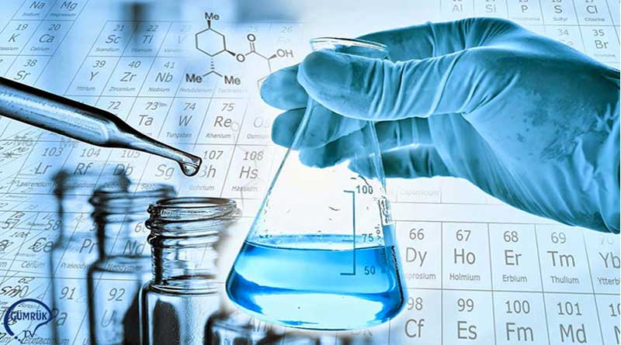

**4. Güvenlik bilgileri**

**BAZI ÖNEMLİ RİSK GÖSTERİMLERİNİN ANLAMLARI**

**R1**: Kuruyken patlayıcı

**R2:** Darbe, sürtünme, ateş veya diğer ateşleme kaynakları varlığında patlama riski

**R3:** Darbe, sürtünme, ateş veya diğer ateşleme kaynakları varlığında yüksek patlama riski

**R4:** Çok hassas patlayıcı metal bileşikleri oluşturur

**R5:** Isıtma sonucu patlayabilir

**R6:** Hava ile temas ederse/etmezse   
 patlayıcı

**R7:** Yangına neden olabilir

**R8:** Yanıcı maddeler ile temas ederse yangına neden olabilir

**R9:** Yanıcı maddelerle karıştırıldığında patlayıcı

**R10:** Yanıcı, parlayıcı

**R11:** Yüksek derecede yanıcı, parlayıcı

**R12:** Aşırı derecede yanıcı, parlayıcı

R12: Su ile şiddetli tepkime verir

**R15:** Su ile teması sonucu aşırı derecede yanıcı, parlayıcı gazlar açığa çıkarır

**R16 :** Yükseltgen maddelerle karıştırıldığında patlayıcı

**R17:** Hava ile temasta kendiliğinden

parlayıcı

**R18:** Kullanım esnasında parlayıcı/patlayıcı buhar/gaz oluşturabilir

**R19:** Patlayıcı peroksitler oluşturabilir

**R20:** Solunduğunda zararlı

**R21:** Deri ile temas ettiğinde zararlı

**R22:** Yutulduğunda zararlı

**R23:** Solunduğunda zehirli

**R24:** Deri ile temas ettiğinde zehirli

**R25:** Yutulduğunda zehirli

**R26:** Solunduğunda çok zehirli

**R27:** Deri ile temas ettiğinde çok zehirli

**R28:** Yutulduğunda çok zehirli

**R29:** Su ile teması zehirli gazlar açığa

çıkarır

**R30:** Kullanımı sırasında yüksek derecede parlayıcı olabilir

**R31:** Asitlerle teması zehirli gazlar açığa

çıkarır

**R32:** Asitlerle teması çok zehirli gazlar açığa çıkarır

**R33:** Birikimi sonucu etki oluşturma   
 tehlikesi

**R34:** Yanıklara neden olur

**R35:** Ciddi yanıklara neden olur

**R36:** Gözleri tahriş edici

**R37:** Solunum sistemini tahriş edici

**R38:** Deriyi tahriş edici

**R39:** Dönüşü olmayan ciddi etki tehlikesi

**R40:** Sınırlı karsinojenik etki bulgusu

**R41:** Gözlere ciddi zararlar verme

tehlikesi

**R42:** Solunması halinde hassaslaşmaya neden olabilir

**R43:** Deri ile teması sonucu hassaslaşmaya neden olabilir

**R44:** Kapalı ortamda ısıtılırsa patlama   
 riski

**R45:** Kansere neden olabilir

**R46:** Kalıtsal genetik hasara neden olabilir

**R48:** Uzun süreli maruz kalınması sonucu ciddi hasar tehlikesi

**R49:** Solunduğunda kansere neden   
 olabilir

**R50:** Su canlıları için çok zehirli

**R51:** Su canlıları için zehirli

**R52:** Su canlıları için zararlı

**R53:** Sulu ortamlarda uzun dönemli aksi etkilere neden olabilir

**R54:** Bitki örtüsü için zehirli

R55: Hayvan türleri için zehirli

**R56:** Toprak canlıları için zehirli

**R57:** Arılar için zehirli

**R58:** Çevrede uzun dönemli aksi etkilere neden olabilir

**R59:** Ozon tabakası için tehlikeli

**R60:** Doğurganlığı azaltabilir

**R61:** Doğmamış çocuklar için zararlı etkilere neden olabilir

**R62:** Muhtemel doğurganlık azalımı riski

**R63:** Doğmamış çocuklar için muhtemel zararlı etki riski

**R64:** Anne sütü ile beslenen bebeklere zararlı etkilere neden olabilir

**R65:** Zararı: Yutulduğunda akciğer hasarına neden olabilir

**R66:** Tekrarlı maruz kalmalar deri kuruluğuna veya deride çatlamalara neden olabilir

**R67:** Buharları uyuşukluğa ve sersemliğe neden olabilir

**R68:** Muhtemel dönüşü olmayan risk

**BAZI ÖNEMLİ GÜVENLİK ÖNLEMİ GÖSTERİMLERİNİN ANLAMLARI**

**S1:** Kilitli saklayın

**S2:** Çocukların ulaşamayacakları yerde saklayın

**S3:** Serin bir yerde saklayın

**S4:** Yaşama bölgesinden uzakta saklayın

**S5:** İçeriğini ….. (üretici tarafından belirtilen sıvı) altında saklayın

**S6:** İçeriğini ….. (üretici tarafından belirtilen inert gaz) altında saklayın

**S7:** Kabı sıkı bir şekilde kapalı olarak

saklayın

**S8:** Kabı kuru tutun

**S9:** Kabı iyi havalandırılan bir yerde saklayın

**S12:** Kabı kapalı olarak saklamayın

**S13:** Yiyecek, içecek ve besin maddelerinden uzak tutun

**S14:** ….. (üretici tarafından belirtilen ve uygun olmayan maddeler) uzak tutun

**S15:** Isıdan uzak tutun

**S16:** Ateşleyici kaynaklardan uzak tutun – Sigara içilmez

**S17:** Yanıcı maddelerden uzak tutun

**S18:** Kabı dikkatlice taşıyın ve açın

**S20:** Kullanım esnasında yemeyin/içmeyin

**S21:** Kullanım esnasında sigara içmeyin

**S22:** Tozunu solumayın

**S23:** Gaz/duman/buhar/spreyi solumayın (üretici tarafından belirtilen uygun kelime)

**S24:** Deri ile temasından sakının

**S25:** Göz ile temasından sakının

**S26:** Gözlerle teması durumunda bol su ile yıkayın ve tıbbi yardım alın

**S27:** Tüm bulaşık kıyafetleri derhal çıkarın

**S28:** Deri ile temasında derhal bol ….. (üretici tarafından belirtilen) ile yıkayın

**S29:** Kanalizasyona boşaltmayın

**S30:** Bu ürüne kesinlikle su koymayın

**S33:** Statik boşalımlara karşı önleyici tedbirler alın

**S35:** Bu madde ve kabı dikkatli bir şekilde imha edilmeli/atılmalıdır

**S36:** Uygun koruyucu giysi giyin

**S37:** Uygun eldiven giyin

**S38:** Yetersiz havalandırma durumunda uygun solunum teçhizatı kullanın

**S39:** Göz/yüz koruyucu giyin

**S40:** Bu maddenin bulaştığı yer ve tüm nesneleri temizlemek için ….. (üretici tarafından belirtilen) kullanın

**S41:** Yangın ve/veya patlama durumunda dumanı solumayın

**S42:** Tütsüleme/püskürtme esnasında uygun solunum teçhizatı kullanın

**S43:** Yangın esnasında …..(yangınla mücadele teçhizatının türünü belirtin. Eğer su riski arttırıyorsa asla su kullanmayın) kullanın

**S45:** Kaza veya iyi hissetmeme durumunda derhal tıbbi yardım isteyin (mümkünse etiketi gösterin)

**S46:** Yutulduğunda tıbbi yardım isteyin ve kabı veya etiketi gösterin

**S47:** ….. °C’ yi geçmeyen sıcaklıkta (üretici tarafından belirtilen) saklayın

**S48:** ….. (üretici tarafından belirtilen uygun madde) ile ıslatılmış olarak saklayın

**S49:** Sadece orijinal kutusunda saklayın

**S50:** ….. (üretici tarafından belirtilen) ile karıştırmayın

**S51:** Sadece iyi havalandırılan bölgelerde saklayın

**S52:** Kapalı alanlarda geniş yüzeyli bölgelerde kullanımı önerilmez

**S53:** Maruz kalmaktan kaçının – Kullanımdan önce kullanma talimatı edinin

**S56:** Bu maddeyi ve içeriğini zararlı veya özel atık toplama noktalarına bırakın

**S57:** Çevresel kirlenmeden kaçınmak için özel kaplar kullanın

**S59:** Geri kazanım/geri dönüşüm için üretici/sağlayıcı ile görüşün

**S60:** Bu madde ve/veya kabı zehirli atık olarak atılmalıdır

**S61:** Çevreye karışmasından kaçının. Özel kullanma talimatı/güvenlik bilgisine bakın

**S62:** Yutulduğunda kusmaya/kusturmaya çalışmayın: tıbbi yardım isteyin ve bu maddeyi veya kabını gösterin

**S63:** Solunması durumunda kazazedeyi temiz havaya çıkarın ve dinlendirin

**S64:** Yutulduğunda ağzı su ile çalkalayın (kişi bilinçli ise)

**6. Temel bilgiler**

**6. 1.** **ısıtma İşlemleri**

Isıtma işlemlerinde bekler, ısı banyoları ve elektrikli ısıtıcılar kullanılır. Bekler laboratuarda en çok kullanılan ısıtıcılardır.

**6. 1. a.** **Bek**

Laboratuvarda en yaygın olarak kullanılan ısıtıcıların başında bekler gelir. Farklı yapıda olmaları ve farklı sıcaklıklarda alev oluşturmaları nedeni ile farklı isimlerde bilinir. Bunsen beki 1500 °C, Tirrell beki 1000 °C, Meker beki 1200 °C sıcaklıklarda alev oluşturabilir. Bunlar arasında en yaygın olarak kullanılanı Bunsen bekidir.



Bunsen Beki

Bunsen beki ısıtma ve yakma işlemlerinde kullanılan bir laboratuar malzemesidir. Bunsen bekini icat eden kişi Robert Wilhelm Bunsen olarak bilinse de bunsen bekini asıl geliştiren kişi R. W. Bunsen’in laboratuvar asistanı Peter Desega’dır. Bunsen bekleri hava ve gaz karışımını güvenli bir şekilde yakar. Burada kullanılan gaz genellikle metan, bütan, propan yada bunların bir karışımıdır. Bunsen beki aşağıdaki kısımlardan oluşur:

* Bek tablası
* Gaz girişinin sağlandığı kısım
* Gaz musluğu
* Hava bileziği
* Bek namlusu

Bek tablası, bekin ayakta kalmasını sağlayan kısımdır. Gaz musluğu beke gelen gaz miktarının ayarlanmasını sağlar. Hava bileziği bekte gaz ve havanın karışmasını sağlayan kısımdır. Hava bileziği ile havanın miktarı ayarlanır. Bek namlusunda gaz ile hava karışır ve namlunun ucunda alev alır.



**Doğru Alev** **Çok Fazla** **Çok Az**

**Bunsen bekinde doğru ve yanlış alevler**

**Bek ile Çalışma**

Yanıklar laboratuarda sıklıkla meydana gelen kazalardan biridir. Bunsen bekinin alevi 1500°C’ye kadar ulaşabildiği için çalışırken dikkatli olmak gerekir. Bunsen bekinin yakınlarında alev alacak materyallerin bulunmamasına dikkat edilmelidir. Bek ile çalışırken aşağıdaki sıra izlenmelidir.

* Ana gaz vanaları açılır.



* Kibrit yakılıp namlunun ucuna tutulur.



* Gaz musluğu açılır.



* Hava bileziği döndürülerek istenilen alev şiddetini elde edene kadar hava ayarı yapılır.



* Bek ile çalışma bittikten sonra önce gaz musluğu kapatılır.



* Son olarak gaz vanaları kapatılır.



**Bek Alevi Bölgeleri**

Bunsen bekinde bulunan hava bileziği ile farklı alev türleri elde edilir. Aşağıdaki resimde hava bileziğinin ayarının değiştirilmesi ile elde edilen alev türleri görülmektedir.



Bunsen bekinde elde edilen faklı alev türleri

* Eğer hava bileziği tamamen kapalı ise ilk alev türü oluşur. Bu durumda gaz, hava ile hiç karışmamıştır. Resimde görüldüğü gibi açık sarı bir alev oluşur. Bu alev türü içinde bulunan is parçaları sebebi ile ışık saçar.
* Hava bileziği yarım açıldığında ikinci alev türü oluşur.
* Üçüncü durumda hava bileziği neredeyse tamamen açıktır.
* Dördüncü durumda ise hava bileziği tamamen açıktır. Bu durumda mavi alev neredeyse görünmez olur.

Hava bileziği ile ayar yapmak oldukça önemlidir. Mümkün olduğunca mavi alev ile çalışılmalıdır. Gaz miktarını artırmak sadece alevin büyüklüğünü artırır. Hava akımı ile gaz oranını iyi ayarlamak gerekir. Gaz miktarını artırmak alev sıcaklığını düşürür. Çünkü gaz miktarını arttırırken hava miktarı sabit kalır. Bu durumda da alev sıcaklığı düşer.

Bek alevinin üç ana bölgesi bulunur.

* Soğuk Bölge: Yanmayan bölgedir. Sıcaklık 300 °C’yi geçmez.
* İndirgeme Bölgesi: Sıcaklığın düşük olduğu bölgedir. Sıcaklık 400-1000 °C

arasındadır.

* Yükseltgeme Bölgesi: Oksijenin tam olarak yandığı bölgedir. Yükseltgeme

bölgesi üç kısımda incelenir. Bu üç bölge kırmızı oklar ile gösterilmiştir.



**Bek alevi bölgeleri**

**a.**Alt Yükseltgeme Bölgesi

**b**.Eritme Bölgesi: Sıcaklık 1850°C’yi bulur. En sıcak kısımdır. Alev denemeleri bu bölgede yapılır.

**c.**Üst Yükseltgeme Bölgesi: Sıcaklık 1350°C’yi geçmez. Düşük sıcaklıkta yükseltgeme için kullanılır.

Yanıcı gaz ile oksijen arasında meydana gelen olay bir redoks tepkimesidir. Alevin sıcaklığı yanan maddenin tabiatına bağlıdır. Doğal gazın alev sıcaklığı 1860 derece civarındadır. Hidrojen alevi 2800 derece, asetilen alevi ise 3300 derecededir.

**6. 1. b.** **Isıtma Banyoları**

Ulaşılmak istenen sıcaklığa göre hava, su, kum banyoları vardır. Hava banyoları 300 °C’ ye kadar kullanılabilir. Bunlar ısıya dayanıklı boş cam ya da metal kaplardır. Isıtılacak maddenin konulduğu kap hava banyosunun dibine değecek biçimde, dolaylı ısıtma da ise hava banyosuna değmeyecek biçimde yerleştirilir. Bu banyoların kullanım amacı bek ile doğrudan yapılan ısıtmalar sonucu olabilecek sıçrama ve madde kayıplarının önüne geçmektir.

Kum banyoları, ısıya dayanıklı içi kum dolu metal kaplardır. 250 °C dolayındaki ısıtmalar için kullanılır.

Su banyoları; ısıya dayanıklı içi su dolu cam veya metal kaplardır. Ulaşılabilecek en yüksek sıcaklık suyun kaynama sıcaklığıdır. Nitel ve nicel analizlerdeki ısıtma buharlaştırma işlerinde kullanılır.

Yağ banyoları ısıya dayanıklı olan ve içinde yağ ya da yüksek kaynama noktalı sıvı bulunan metal kaplardır. Kaynama noktası suyunkinden yüksek olan maddelerin buharlaştırılmasında kullanılır. Yağın alev almaması dikkat edilecek konudur. Çalışma sıcaklığı seçilen yağa bağlıdır.

**6. 1. c. Elektrikli Isıtıcılar**

Bu sınıfta yer alan sıcak tablalarının ısıtma yetenekleri az olmasına karşın sıcaklık denetlenebilir ve manyetik karıştırma sağlanabilir. İçleri boş yarım küre olan, değişik büyüklüklerde, iç kısmı yalıtkan bir madde ile kaplı ceketli ısıtıcılar vardır. Balonların ısıtılmasında kullanılırlar.

Elektrikli fırınlar ile 1200 °C’ ye kadar ısıtma sağlanabilir. Bunlarda cam malzeme kullanılmaz. Ön ısıtma işlemi yapılmış kapsül ve krozelerin sabit tartıma getirilmesi gibi işlemlerde kullanılırlar.

Etüvler sıcaklık ayarı yapılabilen, düşük sıcaklıktaki çeşitli madde ve malzemeleri kurutmaya yarayan elektrikli ısıtıcılardır. İçindeki havanın boşaltılabildiği etüvlere “vakum etüvü” denir.

**NOT:** Laboratuvarda buharlaştırma işlemleri çıkan gazların zehirli olması durumunda çeker ocakta yapılmalıdır. Çeker ocaklar, içindeki havayı emebilen ön tarafı sürgülü pencere biçiminde olan küçük kapalı alanlardır. Çeker ocakta buharlaştırma yapılırken kullanılacak ısıtıcı ve buharlaştırılacak maddenin bulunduğu kap çeker ocağa yerleştirilerek penceresi kapatılır ve emilmesini sağlayan aspiratör çalıştırılır.

**6. 2.** **Ölçme İşlemleri**

**6. 2. a.** **Kütle Ölçümü**

Günümüzde laboratuarlarda tartım yapmak için tek kefeli teraziler kullanılır. Bu teraziler elektrikle çalışır ve su terazisi ile ayarlanır. Bu ayarlama terazinin vidaları yardımı ile yapılır. Teraziyi açıp kapatan kol terazinin yan tarafındadır. Terazi açılınca kefesi salınım yapar ve terazinin önündeki ekran aydınlanır. Ekranda terazilerin duyarlığına göre (00,0….0 ya da 0,00 g gibi) gramları ya da miligramları göstermek üzere sayılar görülecektir. Kimya laboratuvarlarındaki gereçlerden en önemlilerinden biri terazilerdir. Laboratuarlarda 0,1 mg duyarlıkta tartım yapabilen, çok duyarlık gerektirmeyen terazilerle 0,001 mg veya daha duyarlı tartım yapabilen teraziler kullanılır. Terazileri çalışma prensiplerine ve özelliklerine göre elektrikle ve elektriksiz çalışan teraziler, dijital ve analog veya tek kefeli, iki kefeli teraziler olarak çeşitli gruplara ayırmak mümkündür.



Elektronik Terazilerle Yapılan Tartımlarda Dikkat Edilecek Noktalar

* Terazi düz bir zemine yerleştirilmiş olmalıdır.
* Terazi mutlaka ayarlanmalıdır.
* Terazi içinde mutlaka kurutucu bulundurulmalıdır.
* Analiz süresince aynı terazi kullanılmalıdır.
* Tartım esnasında terazi kefesinin kapağı mutlaka kapalı tutulmalıdır
* Her tartımdan önce terazi ayarı mutlaka kontrol edilmelidir.
* Tartılacak madde temiz, kuru ve oda sıcaklığında olmalıdır.
* Sıvılar ve toz halindeki katılar saat camı veya benzeri bir kapta tartılmalı,

doğrudan tartılmamalıdır.

**6. 2. b**. **Hacim Ölçümü**

Su, süt, zeytinyağı, kolonya, benzin, motorin gibi sıvıların miktarlarını belirlemek için hacimleri ölçülür. Sıvılar akışkan oldukları için bulundukları kabın şeklini alırlar. Bundan dolayı da hacimlerinin ölçümü kolaydır. Sıvıların hacim ölçümünde genellikle mezür, pipet, balon joje ve büretten yararlanılır.

**Mezür**

Dereceli silindir şeklinde olan ve hacim ölçümünde kullanılan cam malzemelerdir. Değişik ölçülerde mezürler bulunmaktadır.



**Değişik Ölçülerde Mezürler**

**Pipet**

Günümüzde sıvıların hacim ölçümünde kullanılan birçok çeşit pipet bulunmaktadır. Bunlardan en çok kullanılanları dereceli, otomatik ve tek kullanımlı olan pipetlerdir.



**Değişik Ölçülerde Dereceli Pipetler Dereceli Pipet**

**Puar**

Pipetler mutlaka puar ile kullanılmalıdır. Pipete sıvı ağızla çekilerek hacim ölçümü yapılmamalıdır. Pipete sıvı dolmasını sağlamak için puar veya pipet pompası gibi araçlar geliştirilmiştir.



E noktası

S noktası

A noktası



* Alınacak sıvı hacmine göre bir pipet seçilir ve öncelikle puar pipetin ucuna takılır. Pipete sıvıyı kesinlikle ağzınızla çekmeyeniz.



* Puar sol ile A noktasından, sağ ile oval kesiminden bastırılarak içindeki havanın boşaltılması sağlanır.



* Hacmi ölçülecek sıvı içine daldırılan pipeti sıvı ile doldurabilmek için, pipetin S noktasına bastırılmak kaydıyla pipet içine istendiği miktarda sıvı dolması sağlanır.



* İstenen hacimdeki sıvı, aktarılmak istendiği kaba puarın E noktasına basılarak aktarılır.

**Balon Joje**

Çözelti hazırlama işlemlerinde kullanılan ve boynundaki bir çizgi ile belirli bir sıcaklıktaki sabit bir hacmi gösteren araçlardır. Ağızları şilifli ve şilifsiz olanları vardır. Kapakları ile birlikte kullanılırlar.



Farklı Ölçülerde Balon jojeler

**6. 3.** **Çöktürme, Süzme ve Yıkama**

**6. 3. a. Çöktürme**

İki çözeltinin birbirine karıştırılması sonucu ortamdan çözünmeyen bir katının ayrılması olayına “çökme”, katı olarak ayrılan maddeye “çökelek”, yapılan işleme “çöktürme” denir. Çökelek çok ince taneli ise çöktürme işlemi santrifüj tüpünde, iri taneli ise beherde yapılır. Tam bir çökelme sağlanabilmesi için birbirine karıştırılacak çözelti miktarları yaklaşık olarak bilinmelidir. Bu maddeler birbiri ile uygun bir kapta karıştırılarak eklenmelidir. Eklenen çözeltiye “çöktürücü” denir. Çöktürme işlemi sırasında kaynatma işlemi yapılmamalı ve karışım hızla karıştırılmamalıdır. Oluşan çökeleğin dipte toplanabilmesi için beklemek gereklidir. Çökeleğin üzerindeki duru çözeltiden belli bir miktar alınıp üzerine çöktürücü eklenerek işlemlerin tamamlanıp tamamlanmadığı kontrol edilir.

Çökeleklerin kolayca süzülüp, yıkanabilmesi için iri taneli olmaları gereklidir. İri taneli çökelek elde edilebilmesi için;

* Çözeltiler seyreltik olmalıdır.
* Çöktürme işlemi sıcakta yapılmalıdır.
* Çökelek uzun sürede oluşturulmalıdır.
* Oluşan çökelek, süzülmeden önce bekletilmelidir

**6. 3. b.** **Süzme ve Yıkama**

Analizlerde oluşan çökeleğin ana çözeltiden ayrılması için yapılan işleme süzme denir. Süzme ya süzgeç kâğıdı ile olur ya da süzme krozeleri ile yapılır. Süzme uzun boyunlu hunilerle yapılırsa, işlem daha kısa sürede gerçekleşir. Süzmenin sürekliliğini sağlamak için huni boyunun sürekli sıvı ile dolu olması gerekir. Huni ye süzgeç kâğıdını yerleştirmek önemlidir. Süzgeç kâğıdı önce dörde katlanır. Bir köşeden diğer köşeye çeyrek daire olacak şekilde kesilir. Kesilen süzgeç kâğıdı, huni ile süzgeç kâğıt arasında hava boşluğu olmayacak şekilde, çözücü ile huniye yapıştırılır.



(a) süzgeç kağıdı katlanıyor, (b ve c)huniye yerleştiriliyor, (d ve e) pisetteki yıkama çözeltisi püskürtülüyor, (f) boşluk kalmaksızın süzgeç kağıdı huniye yerleştiriliyor.

Süzme işlemine geçmeden önce çökeleğin dibe çökmüş olması gerekir. Süzerken önce berrak kısım süzgeç kâğıdını geçmeyecek şekilde huniye doldurulur. Daha sonra 15-20 ml yıkama çözeltisi çökelek üzerine eklenip karıştırılır. Çökelek dibe çökmeye başlayıncaya kadar beklenir ve tekrar berrak kısım süzülür. Bu işleme durultma ile yıkama denir. Aynı işlem 3-4 kez tekrarlanır. Daha sonra çökelek üzerine yıkama çözeltisi pisetle püskürtülerek çökeleğin tamamı süzgeç kâğıdına alınır. Behere yapışmış çökelek kalıntıları varsa bunlar ucunda lastik bulunan bir baget yardımı ile önce çözeltiye, daha sonra süzgeç kâğıdına alınır. Çökelek süzgeç kâğıdına alındıktan sonra yıkama çözeltisi ile yıkama işlemine başlanır. Yabancı iyonlar tamamen gidinceye kadar yıkamaya devem edilir. Bu kontrol denemesi ile anlaşılır.



1. önce berrak çözelti süzülür, (b) çökelek bir kaç kez yıkama çözeltisi ile yıkanır(durultma ile yıkama), (c) süzgeç kağıdı üzerine alınan çökelek yıkanır.

Yıkama çözeltisinin bazı şartları taşıması gerekir. Bu şartlardan bazıları şunlardır;

* Yıkama çözeltisi çökelek ile bir tepkime vermemelidir. Örneğin karbonatlı bir çökelek asit çözeltisi ile yıkanırsa çökelek asit ile tepkime vererek azalır.
* Yıkama çözeltisinde bulunan iyon kızdırma sırasında buharlaşarak uçacak özellikte olmalıdır.
* Çökeleğin çözünürlüğüne etki etmemelidir. Bunu önlemek için yıkama çözeltisinde ortak iyon bulundurulmalıdır. Bu ortak iyon aranan iyon değil çöktürücü iyon olmalıdır.
* Çökelek için zararlı değilse yıkama sıcak ortamda yapılır. Suyun akışkanlığı sıcak ortamda arttığından süzgeçten daha kolay geçer. Sıcak suda safsızlığı oluşturan katılar daha kolay çözünürler.
* Yıkamanın yeterince gerçekleşip gerçekleşmediğini anlamak için süzüntüde kontrol denemesi yapılmalıdır. Çökelekte bulunmasını istemediğimiz iyonun tamamen çökelekten uzaklaştığını anlamak için yıkama süzüntüsüne birkaç damla çökelekte olması istenmeyen iyonla tepkime veren ayıraç çözeltisi damlatılır. Tepkime oluşmuyorsa yıkamanın yeterince gerçekleştiği anlaşılır.

**NOT:** Öğrenciler her hafta, yapacakları deneyi önceden irdeleyerek ve çalışarak gelmelidir. Deneylerinde kullanacakları kimyasalların toksik ve fiziksel özelliklerini öğrenmeli, rapor defterlerine kimyasalların bu özelliklerini yazarak laboratuvara gelmelidir.

**CAM KAPLARIN TEMİZLENMESİ**

Laboratuar da yapılan tüm deneylerde kullanılan cam malzemenin temizliği çok önemlidir. Temizlik yapılırken genellikle su, sabun, deterjan, kuvvetli asitler, kuvvetli bazlar, kral suyu, bromlu hidroklorik asit, bazik permanganat çözeltisi veya asit çözeltisi kullanılabilir.

Temizleme işlemi sırasında cam malzemenin çeperlerinin çizilmemesine ve kapta temizleyici maddeden artık kalmamasına dikkat etmek gerekir. Kirli olan malzeme, yıkama çözeltilerinden biri ile yıkandıktan sonra, önce çeşme suyu ile sonrada saf su ile çalkalanarak yıkama işlemi tamamlanır.

Hacim ölçümünde kullanılan cam malzemelerin temizliği özel bir dikkat gerektirir. Çünkü bu malzemelerin iç çeperlerinde bulunabilecek kirliliklerden kaynaklanan yağsı tabaka gerçek hacmi etkiler. Eğer sabun ve deterjanlar bunların temizlenmesinde yeterli olmazsa kromik asit çözeltisi ile temizlenebilir.

**CAM MALZEMELERİN TEMİZLİĞİNDE KULLANILAN BAZI YIKAMA ÇÖZELTİLERİNİN HAZIRLANMASI**

**Kromik Asit Çözeltisi**

5 gram K2Cr2O7 (veya Na2Cr2O7), 5 ml saf su içerisinde çözüldükten sonra 100 ml derişik H2SO4 yavaş yavaş ve dikkatlice ilave edilir. Kromik asit çözeltisi buz banyosu içinde hazırlanabilir. Böylece asit ilavesi sırasında sıcaklığın yükselmesinden kaynaklanabilecek sıçramalar önlenmiş olur. Çözelti 40 C ye kadar soğutulur ve kapaklı, koyu renk bir cam şişede saklanır. Kromik asit çözeltisinin rengi turuncudur ve renk yeşile dönünceye kadar defalarca kullanılabilme özelliğine sahiptir.

**Bazik Potasyum Permanganat Çözeltisi**

10 gram potasyum permanganat (KMnO4) 100 ml saf su içerisinde çözülür ve 10 gram sodyum hidroksit (NaOH) ile karıştırılır. Menekşe rengindeki çözelti kahverengiye dönene kadar kullanılabilir.

**Kral Suyu**

Üç hacimli derişik hidroklorik asit (HCl) üzerine bir hacim derişik nitrik asidin dikkatli bir şekilde eklenmesiyle elde edilir. Kral suyunun çözme kuvveti, içinde bol miktarda bulunan klor iyonlarının, eser halde bulunan katyonları kompleks halinde bağlanmasından ileri gelir

**DENEYİN (1) ADI: SIVILARIN VİSKOZİTESİ**

**DENEYİN AMACI: SIVILARIN VİSKOZİTESİNİ ÖLÇMEK**

**TEORİK BİLGİ:**

Günlük yaşantımızda bal, koyu kıvamlı sıvı yağlar vb. sıvıların diğerlerinden daha yavaş aktığını gözlemek mümkündür. Bir sıvının hareketini komşu sıvı tabakalarının birbiri üzerinde kayması gibi düşünülebilir. İşte birbiri ile temasta olan farklı hıza sahip komşu sıvı tabakaları arasındaki iç sürtünmeye ağdalı akış (viskozluk) denir. Başka bir deyişle akışkanların akmaya karşı gösterdikleri dirence viskozite denir. Aynı koşullarda, viskozitesi küçük olan sıvılar, viskozitesi büyük olan sıvılara göre daha hızlı akarlar. Viskozitenin tersine akıcılık denir. Viskozite η, akıcılık ise Ø gösterilir. Aralarında Ø = 1/η eşitliği yazılabilir. Sıvıların viskozitesi sıvıların bileşimine bağlıdır. Yoğunluk ve ağır bileşen miktarı arttıkça viskozite de artar. Sıcaklık ve gaz miktarı arttıkça viskozite düşer. SI birim sisteminde viskozitenin birimi pascal.saniyedir. CGS birim sistemindeki viskozite birimi poise (g cm-1 s-1) dir. 1 poise = 0,1 Pa.s dir. Bir sıvı 1 cm2 kesitindeki bir tüp içerisinde 1 dyn basınç altında 1 saniyede 1cm ilerliyebiliyorsa viskozitesi 1 Poise’dir. Poise’ın yüzde birine Santipoise denir. Sıvıların viskozluğu molekül yapıları ve moleküller arası etkileşmelerle yakından ilgilidir. Herhangi bir boru içinde akan bir sıvının akış hızı akımı sağlayan yürütücü kuvvet ile akımı engellemeye çalışan direncin büyüklüğüne bağlıdır.

Sıvıların viskozluğu molekül yapıları ve moleküller arası etkileşmelerle yakından ilgilidir.

**Sıvının Viskozitesi Üzerine Sıcaklık ve Basınç Etkisi:**

Çoğu sıvıların viskozitesi, artan sıcaklıkla azalır. Boşluk (hole) teorisine göre bir sıvı içerisinde boşluklar bulunmaktadır ve moleküller sürekli boşluklara doğru hareket ederler.

Bu olay akışa izin verir, fakat bir molekülün bir boşluğa taşınması bir aktivasyon enerjisine ihtiyaç duyduğundan enerji gerektirir. Yüksek sıcaklıklarda aktivasyon enerjisi daha kolay temin edileceğinden sıcaklık yükseldikçe sıvı daha kolay akar.

Diğer yandan artan basınçla bir sıvının viskozitesi artar, çünkü basıncın artırılması sıvı içerisindeki boşluk sayısını azaltır ve bunun sonucu moleküllerin hareketi zorlaşır.

Viskozite ölçümü için birbirinden farklı birkaç yöntem vardır. Viskozite ölçmek için kullanılan araçlara viskozimetre, viskozite ölçme işlemine ise viskozimetri denir. Kılcal viskozimetre, düşen küre viskozimetresi, dönme viskozimetresi, Ostwald viskozimetresi ve Engler viskozimetresi çokkullanılan viskozite ölçen araçlardan bir kaçıdır.

**Vizkozite** :

Viskozite, akışkanın akmaya karşı gösterdiği direnç olup,akışkanların en önemli ve belirgin özelliklerinden birisidir. Viskozite çeşitli şekillerde tanımlanır. Bunlar ;

**a) Mutlak (dinamik) vizkozite:** içindeki sıvının 1 g lık kütlesinin saniyede cm olarak aldığı yoldur. C.G.S birim sisteminde mutlak viskozite birimi g/sn.cm=1 poise dir. 1/100 poise = 1 centipoise olup suyun 20 oC deki viskozitesi 1 c.poise dir.

**b) kinematik vizkozite**: Mutlak viskozitenin yoğunluğa bölünmesiyle bulunur. Kinematik viskozite birimi cm2/sn (stooker)dir.1/100 St.=1 centi stockes (cSt) dir.

**c) Relatif vizkozite**: Bir sıvının 20 oC vizkozitesinin, suyun 20 oC deki mutlak vizkozitesine oranıdır. Suyun 20 oC deki vizkozitesi 1 c.poise olduğundan, bir sıvının vizkozitesi pratik olarak mutlak vizkozitesine eşittir.

**d) Spesifik Vizkozite**: Bir sıvının vizkozitesinin aynı sıcaklıktaki diğer bir sıvının vizkozitesine oranıdır.

**Oswald Viskozimetresi**

Viskozite ölçümü için birbirinden farklı birkaç yöntem vardır. Viskozite ölçmek için kullanılan araçlara viskozimetre, viskozite ölçme işlemine ise viskozimetri denir. Kılcal

viskozimetre, düşen küre viskozimetresi, dönme viskozimetresi ve Engler viskozimetresi çok kullanılan viskozite ölçen araçlardan bir kaçıdır. Burada yalnızca Ostwald viskozimetresi adı verilen kılcal viskozimetre ile ölçmeyi göreceğiz. Bir Ostwald viskozimetresi aşağıdaki şekilde görüldüğü gibi bir kolu kılcal olan U şeklinde borudur. Hacmi a ve b çizgileri arasında kalan v değerine eşit olan bir sıvının kılcal borudan akma süresi ölçülerek viskozite tayini yapılır.



**Ostwald viskozimetresi**

Şekildeki v akan sıvının hacmini, t akma süresini, r kılcalın yarı çapını, h akmanın başladığı andaki hidrostatik yüksekliği, l işaretli iki çizgi arasında kalan kılcalın uzunluğunu, ρ sıvının yoğunluğunu, η ise viskozluğunu göstermektedir. Böyle bir viskozimetre için k bir sabit olmak üzere ;

 

Fakat, bu kadar fazla sayıda büyüklüğün tam doğru olarak ölçülmesi imkansızdır. Bunun için sıvıların suya göre bağıl viskoziteleri ölçülerek yapılan hatalar azaltılır.

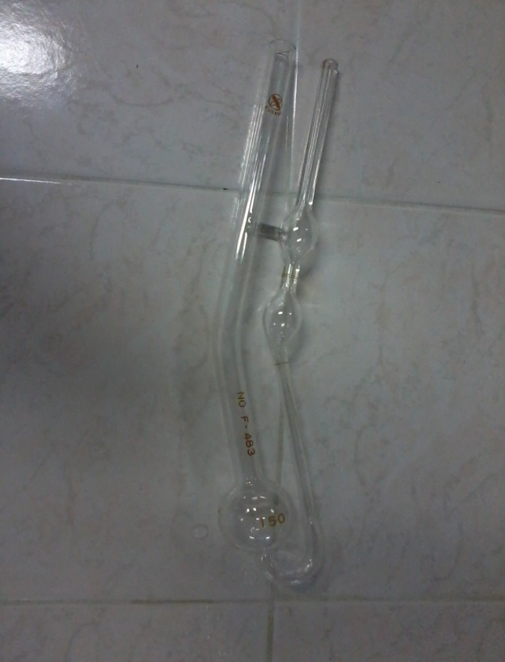 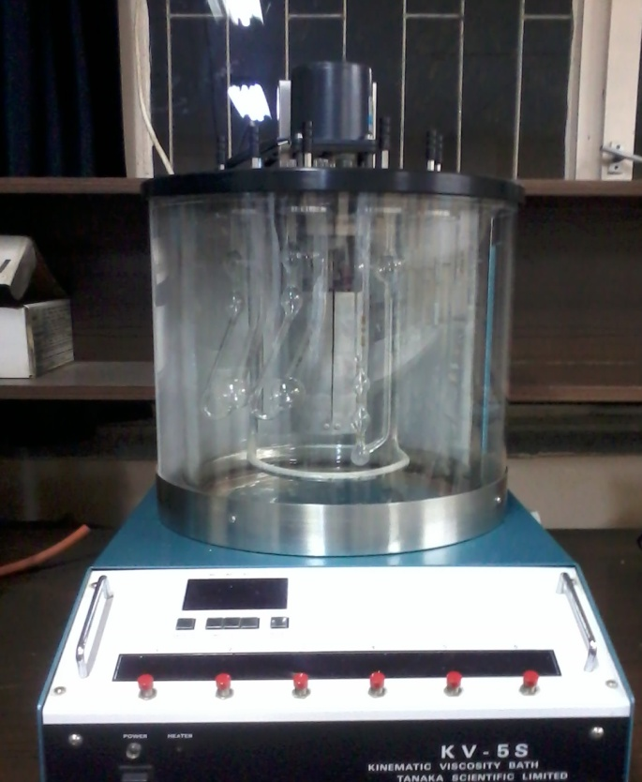

**Ostwald Vizkozimetresi**

**DENEYDE KULLANILAN MALZEMELER:**

1. Sabit sıcaklık banyosu
2. Kronometre
3. Hidrometre(yoğunluk ölçer)
4. Ostwald vizkozimetresi
5. Gliserin
6. Aseton
7. Termostat
8. Puar
9. Saf su

**DENEYİN YAPILIŞI:**

25° C’ ye getirilen termostata viskozimetre yerleştirilir ve içerisine,geniş kolundan pipet aracılığıyla 10mL gliserin konulur,10 dakika beklenerek gliserinin banyo sıcaklığına erişmesi sağlanır.Vizkozimetrenin dar koluna puar takılarak,gliserinin seviyesi a çizgisinin üstüne çıkacak şekilde emme işlemi yapılır.Puar çekilerek sıvının kılcal borudan kendi halinde akmasına izin verilir;bu arada sıvının üst seviyesi a ve b çizgileri arasında yol alırken geçen süre bir kronometre aracılığla ölçülür.Akma süresi 3 kez belirlenerek ortalama akış süresi(t) bulunur.Termostat 35°C,45°C ve 55°C’lere getirilerek, bu sıcaklıklar için t değerleri belirlenir.Viskozimetre aseton ile çalkalanır ve etüvde kurutulur.Aynı işlemler 10 mL saf su ile tekrarlanır.

**DENEY SONUÇLARININ DEĞERLENDİRİLMESİ**

Deney sıcaklıklarında, saf suyun yoğunluk ve viskozite değerleri el kitaplarından bulunur ve şekil 2 bağıntısı kullanılarak gliserinin viskozite değerleri hesaplanır. Tabloya yerleştirilir. Şekil 2’den yararlanılarak InȠ-1/T grafiği çizilir. Elde edilen doğrunun eğiminden, gliserin için ΔEvdeğerleri hesaplanır.

|  |  |  |  |  |  |  |
| --- | --- | --- | --- | --- | --- | --- |
| t°(C) | T (K) | 1/T | Tsu(S) | Tgliserin(S) | Ƞgliserin(cp) | InȠ |
| 25 |  |  |  |  |  |  |
| 35 |  |  |  |  |  |  |
| 45 |  |  |  |  |  |  |
| 55 |  |  |  |  |  |  |

**DENEY (2) ADI: YAĞLAR VE ÜRETİMİ**

**DENEYİN AMACI: Yağların Üretilmesi ve Rafinasyon İşlemleri.**

**TEORİK BİLGİ:**

Yağlar gliserinin triesterleri olup trigliseritler olarak adlandırılırlar. Çoğu yağ asitleri dallanmış yapıdadırlar ve çift sayıda karbon atomu içerirler. Çift bağlar varsa genellikle cis konfigürasyonunda olurlar. Yağ asitlerine örnek olarak laurik, miristik, palmitik, sterarik, oleik, linoleik, linolenik verilebilir.

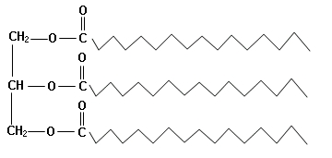Yağların sıvı ya da katı olmasının nedeni katı yağların daha yüksek oranda doymamış yağ asitleri içermesidir.

Katı Yağ

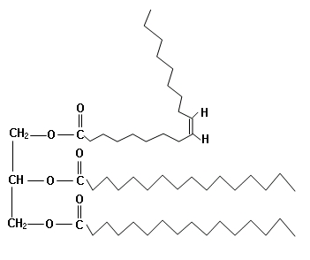

Sıvı Yağ

**Doymuş bir trigliserit (Gliseril Tripalmitat**)

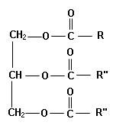

**Trigliserit Zincirleriden birine bir cis çift bağ girmiş trigliserit (Gliseril dipalmitoleat**)

Erime noktası üzerinde çifte bağların etkisinin nedeni yağların uzaysal modelleri ile açıklanabilir. Uzun doymuş zincirler tam çapraz konfarmasyondadırlar. Bu yüzden bir kristaldeki gibi düzgün paketlenebilirler. Zincirlerden birine cis çift bağın girmesi sonucu bir kristaldeki gibi çok düzgün düzenlenemezler. Çifte bağın sayısının artması yapıyı daha da bozar ve erime noktası düşer. Doymamışlığı yüksek olan bitkisel yağlar çift bağların bir ksımının ya da tamamının katalitik olarak hidojenlenmesiyle katı bitkisel yağlara dönüştürülürler. Margarinler bitkisel yağların bu şekilde hidrojenlenmesiyle elde edilmiştir.

**ZEYTİNYAĞI:**

Zeytinyağı; vücut için gerekli ancak sentez edilemeyen temel yağ asitleri ile sadece yağda eriyebilen E vitamininin kaynağını oluşturması ve yüksek kalori değeri (16 ml zeytinyağı 120 kalori içermektedir) yanı sıra, meyve suyu gibi natürel tüketilebilen tek yağ olma özelliği ve kendine has renk, koku, tat ve aromasıyla insan beslenmesinde çok önemli bir konuma sahiptir.

**SINIFLANDIRMASI**

Natürel yağlar (ing. Virgin olive oil): Bu tip zeytinyağı, zeytinin presde veya modern sistemlerde sıkılması ve çıkan yağın zeytin suyu (karasu/kızılsu) ile zeytin posasından (pirina) ayrılması ile elde edilir. Doğrudan ve başkaca hiç bir işlemden geçmeden yenebilir.

Rafine yağlar (ing. Olive oil or 'pure olive oil'): Bu tip zeytinyağı, lampant denilen yüksek asitli veya doğrudan yemeye uygun olmayan natürel zeytinyağlarının kimyasal yöntemle rafine edilmesiyle elde edilir. Rafinaj (ing. refinement) işlemi sonucunda, yağın asidi sıfıra indirgenir. Her hangi bir tadı ve kokusu kalmaz.

Pirina yağı (ing. Olive-pomace oil): Bu yağ, zeytinin sıkılıp zeytinyağının çıkarılmasından sonra, pirinada (ing. pomace) kalan %2-5 kadar zeytinyağı hegzan (hexane) gibi solventler kullanılarak çıkarılır. Ancak, buna kesinlikle zeytinyağı denmez. Daha çok kozmetik endüstrisinde kullanılan bir yağdır.

**TİCARİ ZEYTİNYAĞI ÇEŞİTLERİ**

1. Sızma zeytinyağı (ing. Extra virgin olive oil): Bu zeytinyağı, en fazla %1 oleik asit içeriğine sahiptir. Natürel yağlar içerisinde en değerlisi ve en hafifi budur. Hafif meyvemsi bir tadı ve diğer olumlu özellikleri barındırır (Bu konuda bkz. Zeytinyağı nasıl tadılır?) Salatalarda ve sofrada çiğ tüketim için mükemmeldir.
2. Natürel birinci zeytinyağı (ing. Virgin olive oil): Bu zeytinyağı, %1 ile %2 arasında oleik asit içerir. Bunun dışında, sızma ile aynı özelliklere sahiptir.
3. Natürel ikinci zeytinyağı (ing. Ordinary virgin olive oil): Bu zeytinyağında, serbest yağ asidi oranı %2-%3,3 arasındadır. Diğer özellikleri yukarıdakilerle benzerlik gösterir. Sızmada hafif olan meyvemsi tad, daha belirgindir. Diğer olumlu özelliklerin bazıları daha belirgindir. Tüketim şekli de yukarıdakiler gibidir.
4. Rafine zeytinyağı (ing. 'Pure' or Refined olive oil): Yukarıda anlatıldığı gibi, asit oranı %3,3'ün üzerinde olan natürel yağlara lampant denir. (Bu yağlar, eski zamanlarda kandillerde ışık elde etmek amacıyla kullanılırmış, lampant deyimi oradan geliyor.) Lampant kategorisindeki zeytinyağları rafine edilerek, asit oranı sıfıra indirgenir ve içerdiği her türlü koku ve tad yok edilir. Bu tip zeytinyağını da marketlerde bulabilirsiniz. Özellikle kızartmalar için uygundur. Yemeklerde de kullanılabilir. Ancak, salatalarda veya sofrada doğrudan tüketim için tavsiye edilmez.
5. Riviera tipi (ing. Olive oil): Bu tip zeytinyağı %60-85 rafine zeytinyağı ile %15-40 natürel zeytinyağının karıştırılması ile oluşturulan bir harmandır. Natürel zeytinyağının kendine has tadı ve kokusu ile rafine zeytinyağının hafifliği birleştirilerek tadı ve kokusu olan, natürele göre daha hafif bir yağ elde edilmiş olur. Asit oranı %1 veya %1,5 olabilir. Yemeklerde kullanıma uygundur. Ancak, tadı benzese bile besin değeri bakımından natürel yağlara yaklaşamaz.

**ZEYTİNYAĞI KALİTESİ**

Zeytinyağı, zeytin adlı meyveden elde edildiği için, bu meyvenin cinsi, yetiştiği bölge, hava şartları (aşırı veya normal yağış ya da kuraklık), yetişme şartları (sulama, gübreleme, kimyasal ya da organik koruma) ve toplanarak zeytinyağı üretim tesisine geliş şekli ve hatta hızı önemli faktörlerdir. Ayrıca, zeytinyağının üretim biçimi, hızı ve yüksek sıcaklığa maruz kalıp kalmadığı da zeytinyağının kalitesini, üretim miktarını ve dolayısıyla fiyatını etkileyen faktörler arasında yer alır. Yukarıda anlatıldığı gibi, sızma ve natürel zeytinyağının piyasada sadece içerdiği oleik asit oranına göre sınıflandırılmış olarak bulunabileceği, oysa sızma adı altında satılan yağların her birinin tadının bir diğerinden az ya da çok farklı olacağı unutulmamalıdır.

**ZEYTİNYAĞI ÜRETİMİ**

Zeytinden yağ elde edilmesinde kullanılan ilk yöntem, zeytinlerin önce ayakla ezilmesi ve sıcak su ile yağının alınması şeklinde olmuştur. Bugün için dünya üstünde bulunmuş en eski zeytinyağı tesisi, M.Ö. 6. Yüzyıla aittir ve İzmir' in Urla ilçesi yakınlarındaki antik Klazomenai kentinde bulunmaktadır. Daha sonraları Romalılar zeytinin iki taş arasında ezilmesine dayanan yöntemi bulmuşlardır. İlk zamanlarda taşın dönmesi insanlar tarafından sağlanırken, daha sonra bu iş için hayvan gücünden yararlanılmıştır. Zamanla, ezilen zeytin hamurunun sıkıştırılması için Arşimet vidasının döndürülmesi ile oluşturulan basınçtan faydalanılmıştır. Mengene tabir edilen bu usul günümüzde de halen kullanılmaktadır. XIX. Yüzyılda buharın kullanılmaya başlaması ile zeytinyağı sanayiinde yeni bir döneme girişilmiş ve daha yüksek basınçla daha fazla zeytin işleme olanağı doğmuştur. Bu iş için kullanılan hidrolik presler teknolojik gelişmelere paralel olarak dizel motoru ve elektrikle çalışabilecek biçimde geliştirilmiş ve zamanla günümüzde kullanılan en modern sistem olan kontinü tesislere dek gelinmiştir.

►Zeytin fabrikaya genellikle kasalar içerisinde gelir. Gelen zeytinler zeytinyağı üretimi için havuza girerler. Kasalardaki zeytinler havuza boşaltılır.

►Havuza boşaltılan zeytinler, bir konveyor vasıtasıyla yıkama bölümüne doğru yola çıkarlar. Konveyor ile taşınan zeytinlerin içerisinde varsa toz, toprak, dal ve yaprak bu aşamada ayrılır. Bu işi, konveyorun üst ucunda bulunan yaprak ayırıcı denilen kısım yapmaktadır. Zeytinler arasında kalmış olan yaprak ve dal parçaları, yaprak ayırıcı tarafından alınarak yaprak odasına gönderilir. Dal, yaprak ve taş, topraktan arındırılmış zeytinler ise yıkamaya gider.

►Yıkama bölümünde yaprakları ayrılmış zeytinler yıkama haznesine dökülür ve burada elenerek yıkanır. Yıkanma sırasında zeytinler arasında yine de bulunabilecek yabancı cisimler ve tozlar burada kesin olarak uzaklaştırılır. Yıkanmış zeytinler kırıcıya taşınır. Buraya gelen zeytinler bir kaç farklı yöntemle kırılarak zeytin pastasını (hamurunu) oluşturur.

►Kırıcıdan çıkan zeytin pastası malaksor adı verilen bölüme aktarılır. Bu bölümde zeytin pastası olgunlaşıncaya kadar spiral şeklindeki bıçaklar aracılığıyla döndürülür. Bu aşama 20 dakika ile 40 dakika arasında sürebilir. Zeytinin yağının ayrılmaya başladığını ilk kez burada görebilirsiniz. Ayrışan zeytinyağı zeytin pastasının üzerine çıkar. Eğer, malaksoru durdurup, üstte ayrılmış olan yağı alırsanız o anda bile yenebilecek haldedir. Ancak, fabrika üretiminde zeytinyağı bir sonraki aşamada ayrılmaktadır

►Malaksorda olgunlaşan zeytin pastası dekantora gönderilir. Dekantor silindirik makinadır. Santrifüj yöntemiyle yoğunlukları farklı olan zeytinyağı, zeytin özsuyu ve pirina denilen zeytin küspesi burada birbirinden ayrılırlar. Çıkan pirina, taşıyıcı helezon (spiral konveyor) aracılığıyla fabrika dışındaki bir alana taşınarak yığılır. Zeytinyağı ise basit bir süzgeçten geçerek buradan separatör denilen bir makinaya gönderilir.

►Son: Zeytinyağı, içinde bulunan son bir miktar zeytin özsuyundan separatörde ayrılır. Separatörün borusundan zeytinyağı akarken, ayrılan zeytin özsuyu organik bir atık oluşturarak fabrika dışındaki çökertme ve arıtma havuzlarına gönderilir.

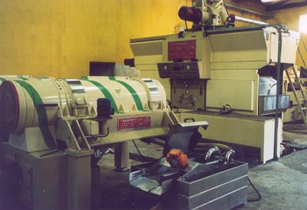

**Zeytinyağı Üretimi**

**Ham Yağın Rafinasyonu**

Alkali Rafinasyon(Nötralizasyon): Yağın bünyesindeki serbest yağ asitlerini alma. Bunun için genelda NaOH çözeltisi kullanılır.

Vinterizasyon: Yağın bünyesinde yüksek ısıda eriyebilen gliseritleri alma. Bu işlem için sülfrik asit kullanılır. Yabancı maddeler sülfrik asitle birlikte dibe çöker.

Ağartma ve Filtrasyon: Yağın bünyesindeki yabancı ve renk verici maddeleri alma. Ağartıcı topraklar, hipokloritler ve perkloratlar kullanılır.

Deoderizasyon: Yağın bünyesindeki istenmeyen koku ve tadı alma,

Fiziksel Rafinasyon: Alkali rafinasyonunun gerekmediği hallerde yağın bünyesindeki asit , koku ve tadı alma

**YAĞ ANALİZİ**

Aşağıda bir firmaya ait yapılan yağ analizleri ve sonuçları verilmiştir.

Fiziksel Karakteristikler:

**Renk :** Tam manasıyla berrak, açık sarı ve şeffaf tır.

**Koku :** Nötr olup, yabancı herhangi bir koku karışımı  bulunmamaktadır.

**Tad    :** Nötr, yabancı veya acı bir tat bulunmamaktadır.

Pamuk Yağı hiç bir kusurlu tohumdan elde edilmemiştir.

Herhangi bir tortu ve bulanıklık bulunmamaktadır.

|  |  |  |  |  |
| --- | --- | --- | --- | --- |
| ANALİTİK  DEĞERLER | | | | |
| Renk   (5 ¼ inches lovibond scale ) | | 25 sarı, 2,5 kırmızı max. | | |
| Serbest  yağ  asidi  ( as oleic ) | | 0.10  % max. | | |
| Görünüş | | Bulanıklık yok. | | |
| Fosfor  miktarı | | Yok | | |
| Nem  ve Uçucu madde 105 derece | | 0.1 % max. | | |
| İyot  Sayısı   (wijs) | | 99-119 | | |
| Sabunlaşmayan  madde | | 1.5 % max. | | |
| Cold Test  "Berrak"   5 Derece'de | | 5 ½ saat soğuk su banyosu | | |
| Petrol eterinde çözülmeyen yabancı mad. | | 0.05 % max. | | |
| Sabun  eseri | | Yok | | |
| Peroksit  değeri | | 1.5 meg/kg (yükleme de) | | |
| Özgül  ağırlık ( 20 C / 20 C ) | | 0.918 - 0.926 | | |
| Kırılma  indisi  ( nd 40 C ) | | 1.4580 - 1.4660 | | |
| Sabunlaşma  sayısı (mg koH/g oil) | | 189 - 198 | | |
| SAFLIK DEĞERLERİ | | | |
| AĞIR METALLER | BAKIR | | 0.1   mg/kg Max. |
| DEMİR | | 1.5   mg/kg Max. |
| KURŞUN | | 0.1   mg/kg Max. |
| ARSENİK | | 0.07 mg/kg Max. |
| GIDA KATKI  MADDELERİ | Butylated  Hydroxy Toluene  (BHT) | | 120 ppm Max |
| "isteğe bağlı" | Citric Acid  Monohydrate | | 120 ppm Max |

**OMEGA 3 HAKKINDA**

Kalp sağlığı, hücre beyin gelişimi için gerekli olan ve vücut tarafından üretilmeyen bir grup çoklu doymamış yağ asitidir.

Omega 3'ün faydaları;

• Kalp ve kroner hastalıklarına karşı koruyucu etkisi saptanmıştır.

• Hipertansiyon tedavisinde yararları gözlenmiştir.

• Bağışıklık sistemi hastalıklarında önleyici ve tedavi edici rolü vardır.

• Meme kanseri , bağırsak kanseri ve prostat kanserlerinde önleyici.

• Zihnin açık olmasına katkıda bulunur.

• Göz retinasının sağlığını korumada faydalıdır.

• Bazı deri hastalıklarında.

• Bebeklerin gelişiminde önemli bir yere sahiptir.

**ÖZEL RAFİNASYON CATERİNG**

Özel Rafinasyon Catering yağının Profesyonel amaçlı kullanılması için Rafinasyon aşamaları standart değil, özel olarak seçiliyor (sıcaklık,basınç,vakum,süre seçimleri stabiliteyi arttırmaya yönelik seçiliyor).

Yüksek Performans Normal kızartma yağlarından beklenen ortalama kızartma sayısından, 2 kat daha fazla kızartma yapılmasına imkan sağlar. Kullanılan antioksidanlar, yağın bozulmasını (oksidasyon) geciktirir. Bunlar ısı, ışık ve kızartma sırasında, havanın oksijeninin yağ moleküllerine bağlanmasını zorlaştırır. Böylece yağın performansı, diğer yağlara göre en az %22 artar.

Köpürmez Köpürmeyi önleyici dimetilpolisiloksan (E-900), yağda çok küçük partiküller halinde yayılarak özellikle nişastalı, karbonhidratlı, yumurtalı ve bazı lifli sebzelerin kızartmasında oluşan köpükleri izole eder. Böylece taşma ve yağ kayıpları olmaz.

**DENEYİN YAPILIŞI**

**Yağ Eldesi:** 10 gr kabukları soyulmuş fıstıklar toz olmayacak şekilde ezilerek süzgeç kağıdına sarılır. Sürekli extraksiyon metodu ile hegzan kullanılırak yağ elde edilir. Çözelti kabının ilk ve son tartımı arasındaki fark elde edilen yağ miktarını verir.

**İlk tartım:** 82,5 gr

**Son Tartım:** 85,2

**Yağ miktarı:** 2,7 gr

Fıstık yağ oranını % 50 olarak aldığımızda 10 gr fıstıktan elde edilen 2,7 gram yağ için verim = % 54

**Çöktürme:** Yağların çöktürmesi sülfrik asitle yapılır. Yağda bulunan çözünmüş protein, reçine ve yüksek ısıda eriyebilen glisetiler sülfrik asitle birlikte dibe çöker. Su ile yıkanarak giderilir.

**DENEYİN (3) ADI: SU BUHARI DESTİLASYONU**

**DENEYİN AMACI: Karanfil Yağı Eldesi**

**TEORİK BİLGİ:**

Hemen hemen bütün sıcaklıklarda suda çözünmeyen veya az çözünen katran, yağ ve benzeri bileşiklerin ayrılmasında ve kaynama noktalarında bozunana ürünlerin özelliklerini kaybetmeden elde edilmesinde su buharı destilasyonu uygulanır. Saflaştırılacak maddelerin oda sıcaklığında sıvı halde bulunmaları gerekmektedir. Su buharının varlığında ısıtma, bileşiğin daha düşük sıcaklıkta saflaştırılmasını sağlar.

Birbiriyle karışmayan sıvılardan meydana gelen sistemlerin buhar basıncı, bileşenlerin saf haldeki buhar basınçlarının toplamına eşittir. Bu nedenle böyle bir sistemin kaynama noktası, bileşenlerin kaynama noktasından daha düşük olur. Bundan faydalanarak kaynama noktası yüksek olan ve suyla karışmayan birçok bileşiğin içerisinden su buharı geçirerek daha düşük sıcaklıkta damıtmak mümkündür.

Su ve su ile karışmayan bir sıvı (A) birlikte ısıtılacak olursa, su ile A sıvısının buhar basınçları toplamı, atmosfer basıncına eşit olduğu anda karışım kaynamaya başlar. Bu andaki basınç;

Patm = Psu + PA

**Deney :**

**Karanfil Tohumundan Karanfil Yağı Eldesi:** 250 ml lik yuvarlak dipli bir balon içine 10 g ince toz edilmiş karanfil tohumu konulduktan sonra üzerine 100 ml su ilave edilip su buharı damıtma düzeneği kurulur. 100 ml destilat toplanıncaya kadar damıtma yapılır. Destilat bir ayırma hunisine alınır ve iki kez 10 ar ml CHCl3 ile veya CH2Cl2 ile özütleme yapılır. Bir su banyosu üzerinde organik faz uçurulur ve karanfil yağı tartılıp verim hesaplanır. Karanfil yağını tanımak için madde dibromür haline çevrilebilir.

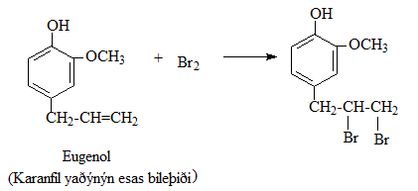

Bu amaçla ele geçen karanfil yağı küçük bir beher içine konulur. Bunun üzerine birkaç ml hekzan ilave edilip homojen bir çözünme sağlanır. Diğer yandan bromu hekzandaki çözeltisi bir pipet yardımıyla damla damla numuneye ilave edilir. Bromun kırmızı renginin her bir damlada kaybolmasıyla maddemizi tanımış oluruz.

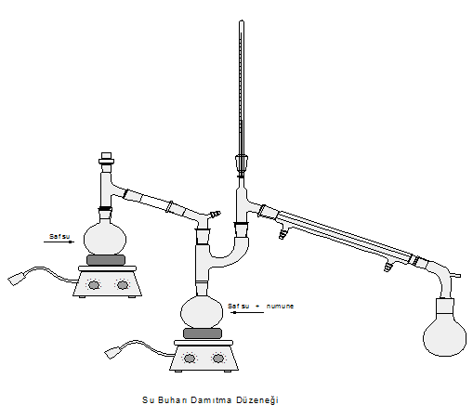

**DENEYİN (4) ADI: KÖMÜR TEKNOLOJİSİ VE ANALİZLERİ**

**TEMEL KAVRAMLAR:**

Yakıtlar oksitlenerek ısı ve ışık veren, bunun sonucunda büyük enerji kazandıran maddelerdir.Yakıtların esası C ve H bileşikleridir.Yakıtlar bulundukları fiziksel hale göre katı, sıvı ve gaz yakıtlar olarak üç gruba ayrılır.

Katı yakıtlar, doğal ve sentetik katı yakıtlar olmak üzere ikiye ayrılır. Doğal katı yakıtlar, odun, linyit, taş kömürü, antrasit gibi yakıtlardır. Sentetik katı yakıtlar ise kok odun kömürü, briket, petrol koku, koloidal yakıt ve toz kömürdür.

Bu katı, sıvı ve gaz yakıtlar enerji ihtiyacımızın toplamının yaklaşık %90 nı karşılarlar. Geri kalan %10 su gücü ve diğer kaynaklardan sağlanır.

İnsanların en yaygın olarak ve en uzun süredir kullandıkları yakıt türü başlıca katı yakıtları oluşturan kömürlerdir. Kömürler aslında karbon ve hidrojenden oluşmaktadır. Bunun yanı sıra kömürün kalitesine ve cinsine bağlı olarak kükürt, azot, oksijen ve diğer elementler de vardır. Özellikler kömürlerde bulunan kükürt ve azot elementlerinin yanma ürünleri olan azot ve kükürt oksitleri canlılar için zararlıdır. Bu nedenle, son yıllarda çevre sorunları kaygısıyla bu tür yakıtların kullanılmasına tepkiler ortaya çıkmıştır. Bu tepkileri azaltmak için kömür içindeki kükürt ve azottan kurtulmanın veya onların yanma ürünleri olan zararlı oksitleri baca gazlarından uzaklaştırmanın yollarını bulmak amacıyla birçok bilimsel çalışmalar yapılmaktadır.

En çok kullanılan katı yakıtlardan kömürler genel olarak iki amaçla kullanılır.

1. Isıtıcı, enerji verici olarak, şaft, elektro, toz kömür ve gaz alev fırınları gibi ızgarasız fırınlar ve alev, kap ve kazan fırınları gibi ızgaralı fırınlarda kullanılır.

2. Kimya endüstrisinde ana madde olarak kullanılır.

**KÖMÜRÜN KİMYASAL YAPISI**

Kömürler, genellikle altılı halkalardan meydana gelmiş yüksek molekül ağırlıklı, halkalı bileşiklerden meydana gelen bir organik şebeke ile, bu şebeke arasına düffüzyonla sızarak yerleşmiş inorganik bileşiklerden oluşur. Organik kısım kömürün yanabilen kısmını inorganik kısım ise kömürün külünü oluşturur.

Kömürün organik kısmı, oluşumunun daha ilk devirlerinde bitkilerdeki alifatik, heterosiklik ve karbosiklik bileşiklerin biyolojik işlemlerle hümin maddelerine dönüşmesi ve bu maddelerin de yüksek basınç ve sıcaklıkların etkisiyle uzun bir sürede çok yavaş bir kondensasyon tepkimesine uğraması sonucunda oluşmuştur. Kömür sadece bir hidrokarbon değildir. Çünkü yapısında oksijen, azot, kükürt gibi atomların bulunduğu moleküllerde vardır.

Oksijen, kömürün oluşum devresine göre, hidroksil, karbonil, karboksil oksijeni olarak veya oluşumu daha ileri kömürlerde heterosiklik karbon-oksijen halkaları veya eter küpleri şeklinde bulunabilirler.

Azot bitkilerde bulunan alkoloid, protein ve klorofil gibi bileşiklerinden kömüre geçmiştir ve daha çok heterosiklik büyük moleküllerde bulunur.

Kükürt, kömüre proteinlerden geçmiştir. Kükürt miktarı %1 den fazla olan kömürlerde, kükürdün bir kısmı, inorganik pirit kükürdü olarak da bulunabilir.

Hidrojen, hem aromatik molekül hidrojeni, hem de alifatik ve alisiklik moleküllerde bulunur.

Kömürün külü, çökelme sırasında, inorganik bileşikleri içeren yer altı sularının, kömür tabakalarıyla teması ve bu tabakalar içine sızması sonucu birikmiştir. Külün yüzde miktarı, bileşimi, kömürün kaynağına göre değişir. Kül, başlıca silis, alüminyum, demir, kalsiyum, magnezyum ve alkali metallerin tuzlarından oluşur.

**3.KÖMÜRDE KÜL ANALİZİ**

Alet ve Malzemeler

Porselen kroze, etüv, platin tel, fırın, bek, terazi

**DENEY**

Kaba toz edilmiş örnekten 2-3 g alınarak, sabit tartıma getirilmiş bir porselen krozede tartılır (m0). Kroze önce hafif bek alevinde veya sıcaklığı yavaş artan bir fırında ısıtılır. Kroze arada sırada çevrilerek platin telle karıştırılır ve kızdırılır. Yanma bittikten sonra 750-800 oC deki fırında sabit tartıma gelinceye kadar bekletilir. Sonra desikatörde soğutularak tartılır (m). Linyit ve taş kömüründe kül analizi aynı şekilde yapılır.



**DENEY (5) ADI: İZOAMİL ASETAT ELDESİ**

**TEORİK BİLGİ**

Karboksilik asitler alkollerle tepkimeye girerek bir kondenzasyon tepkimesi ile esterleri verirler. Karboksilli asitlerden esterlerin genel elde reaksiyonu aşağıdaki gibidir.

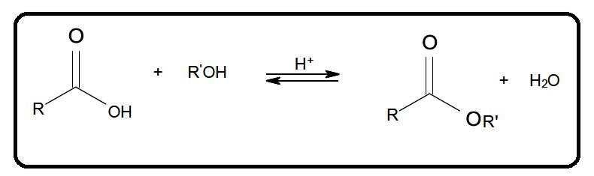

Esterleşme tepkimeleri asit katalizli tepkimedir. Bu tepkime kuvvetli asit yokluğunda oldukça yavaş gerçekleşir. Ester reaksiyonları geri dönüşümlü bir reaksiyon olduğu için oluşan esterlerin miktarı dengenin yönüne bağlı olarak değişir. Bu bakımdan malzemelerin kuru olması gerekir. Ayrıca karboksilik asit veya alkolün daha fazlasını kullanmak veya oluşan suyu ortamdan uzaklaştırmak esterleşme verimini artıracaktır.

Karboksilik asit 18O ile etiketlenmiş alkolle tepkimeye girdiğinde etiketlenmiş oksijenin ester oksijeninde olduğu görülmektedir. Bu sonuç esterleşme tepkimesinde hangi bağın kırıldığını gösterir.

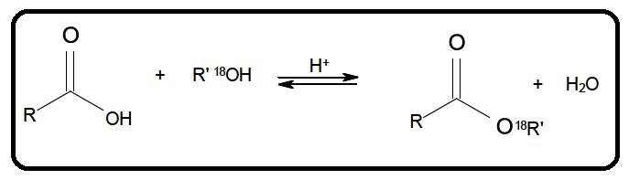

Bu esterleşme reaksiyonu genelde birincil ve ikincil alkoller ile daha iyi verimle gerçekleşir. Üçüncül alkoller asit katalizörlüğünde dehidrasyon sonucunda kolaylıkla alkene dönüşeceğinden bu yöntem üçüncül alkoller için uygun değildir.

**DENEYİN YAPILIŞI**

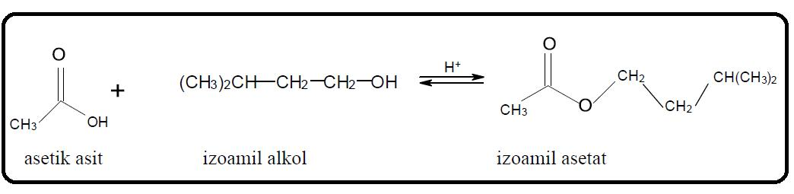100 mL' lik yuvarlak balona 16 mL izoamil alkolle, 20 mL glacial (buzlu) asetik asit konulur ve reaktanlar balonda karıştırılır. Dikkatli bir şekilde 4 mL derişik sülfürik asit eklenir ve yavaşça çalkalanır. Su ile soğutulan geri soğutucu sistemine takılarak 1 saat ısıtıcılı mantoda reflaks edilir.

1 saat geri soğutucu altında ısıtıldıktan sonra, oda sıcaklığında balon soğutulur.

Ayırma hunisine aktarılır ve 50 mL su eklenir ve yavaşça çalkalanır. Su fazı ayrılır. 25 mL daha su ayırma hunisine konulur, çalkalanır ve su fazı uzaklaştırılır.

Sonra ester fazı 20 mL %5 NaHCO3 çözeltisi ile arka arkaya 3 defa dikkatli bir şekilde çekilir. Dikkatli bir şekilde ayırma hunisi çalkalanır. Çünkü nötralizasyonda karbondioksit oluşur. Son ekstreyi turnusol kağıdı veya pH kağıdı ile bazikliği test edilir. Ester fazı 2 defa 5 mL lik tuzlu su ile yıkanır. Elde edilen ester erlenin içine boşaltılır. Susuz sodyum sülfat veya magnezyum sülfat ilave edilerek 15-20 dakika kurutulur.

Ester 50 mL lik dibi yuvarlak bir balona dekante edilerek basit damıtma ile 135-143℃ de ürün toplanır. Ağırlığı, kaynama ağırlığı ve ürün hesaplanır.

